入户摸排核实情 低保办理惠民生
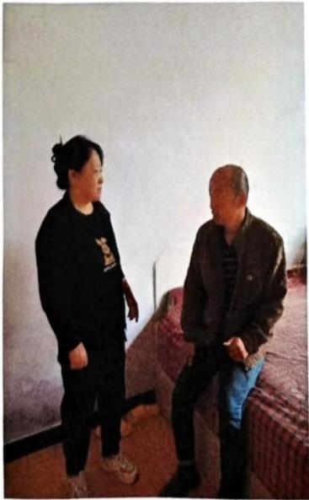
梁家寨乡民政办通过村主干了解到庄里村白某，因患病失去劳动能力，常年靠药物维持。全家四口人、妻子操持家务，女儿、 儿子上学，全家只靠他一人挣钱来维持生活，家庭生活非常困难。
乡民政办了解到此情况 后，联系村干部和协理员，上 门入户走访，已为白某全家办理了低保，同时办理了重度残疾生活补贴。

